110年12月8日餐點照片
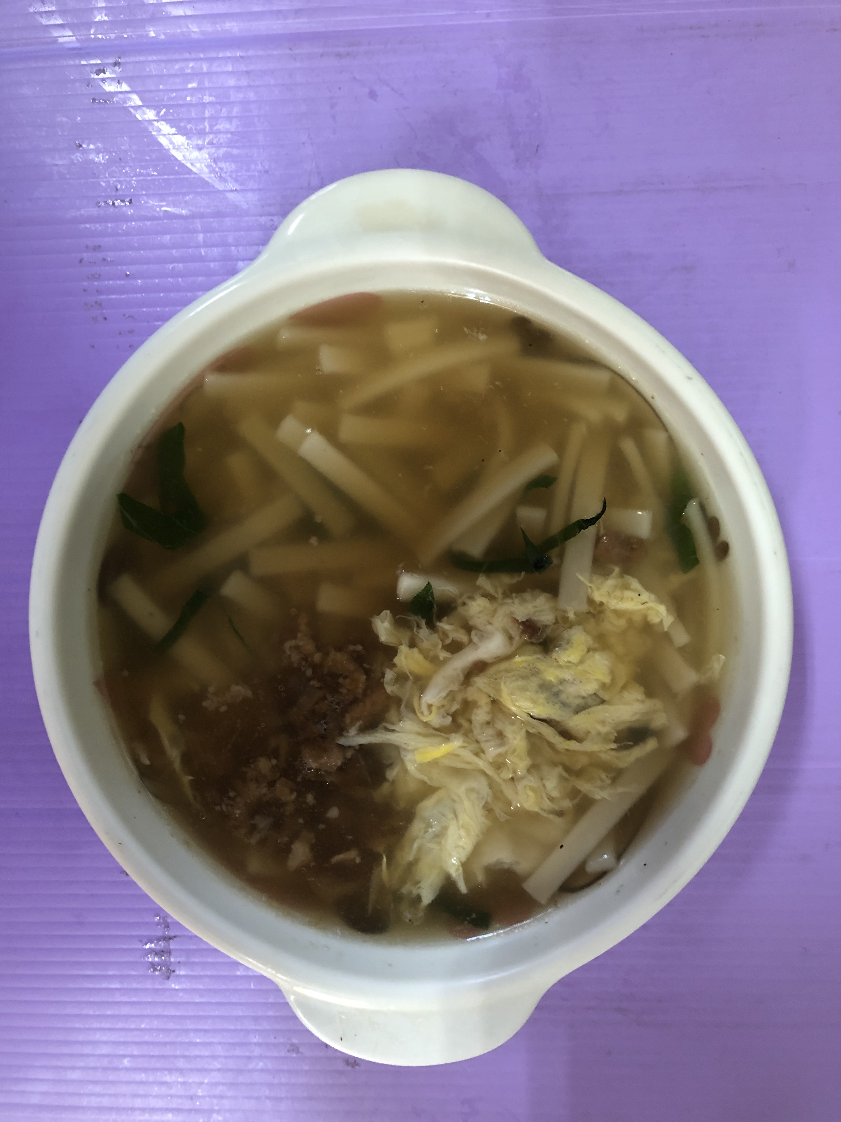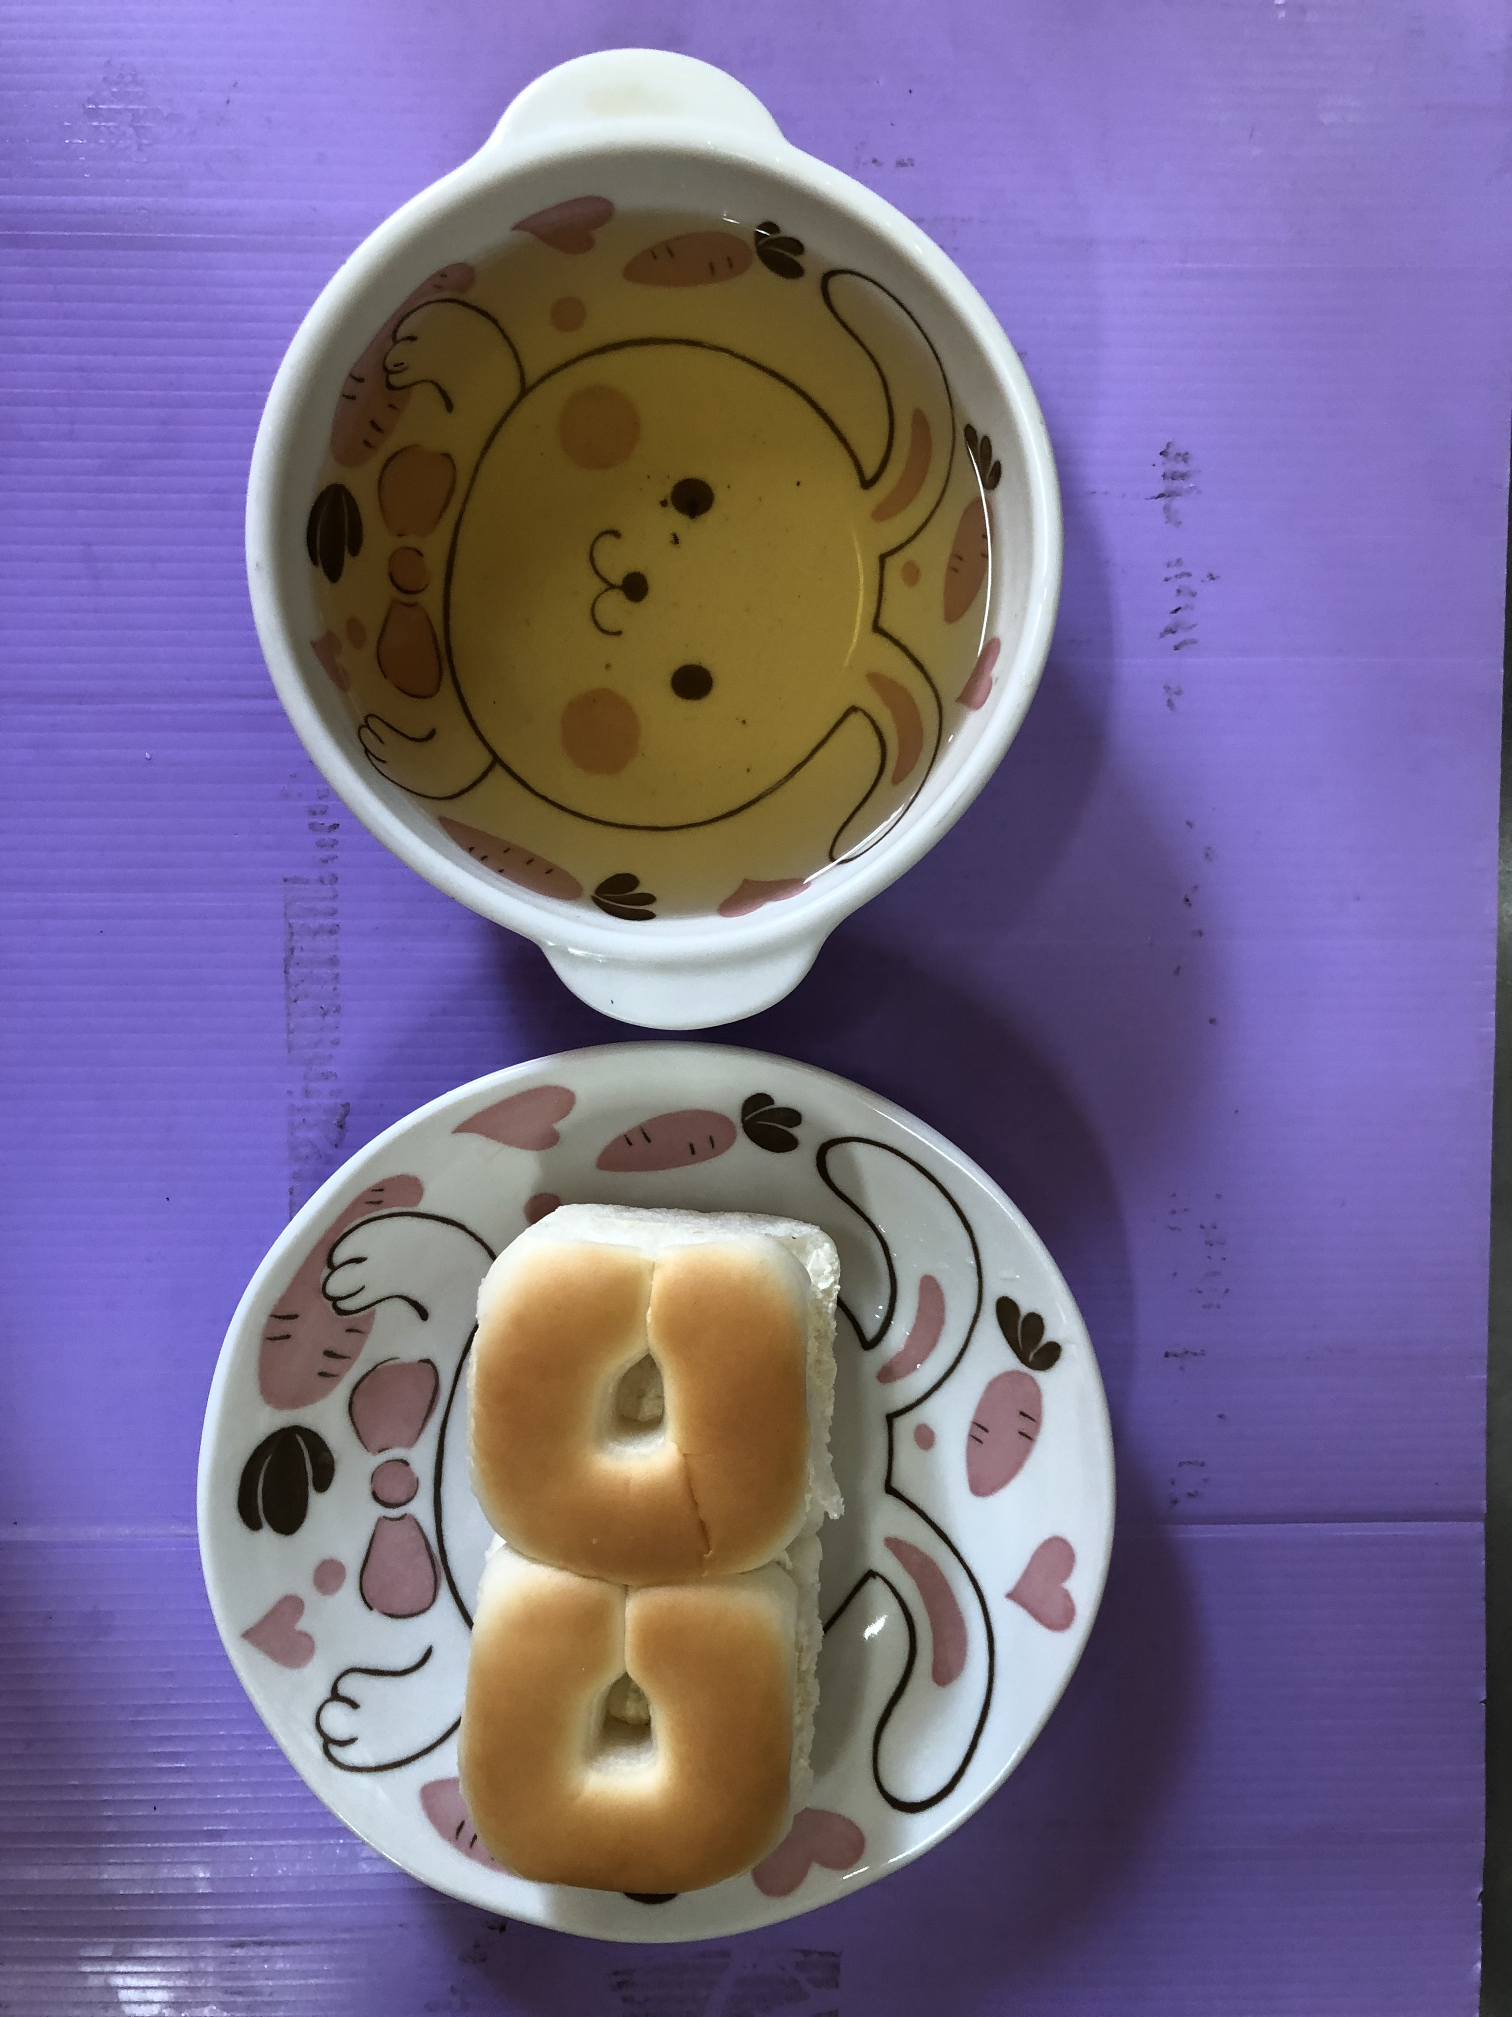
早餐(什錦蛋花麵) 下午點心(餐包、麥茶)
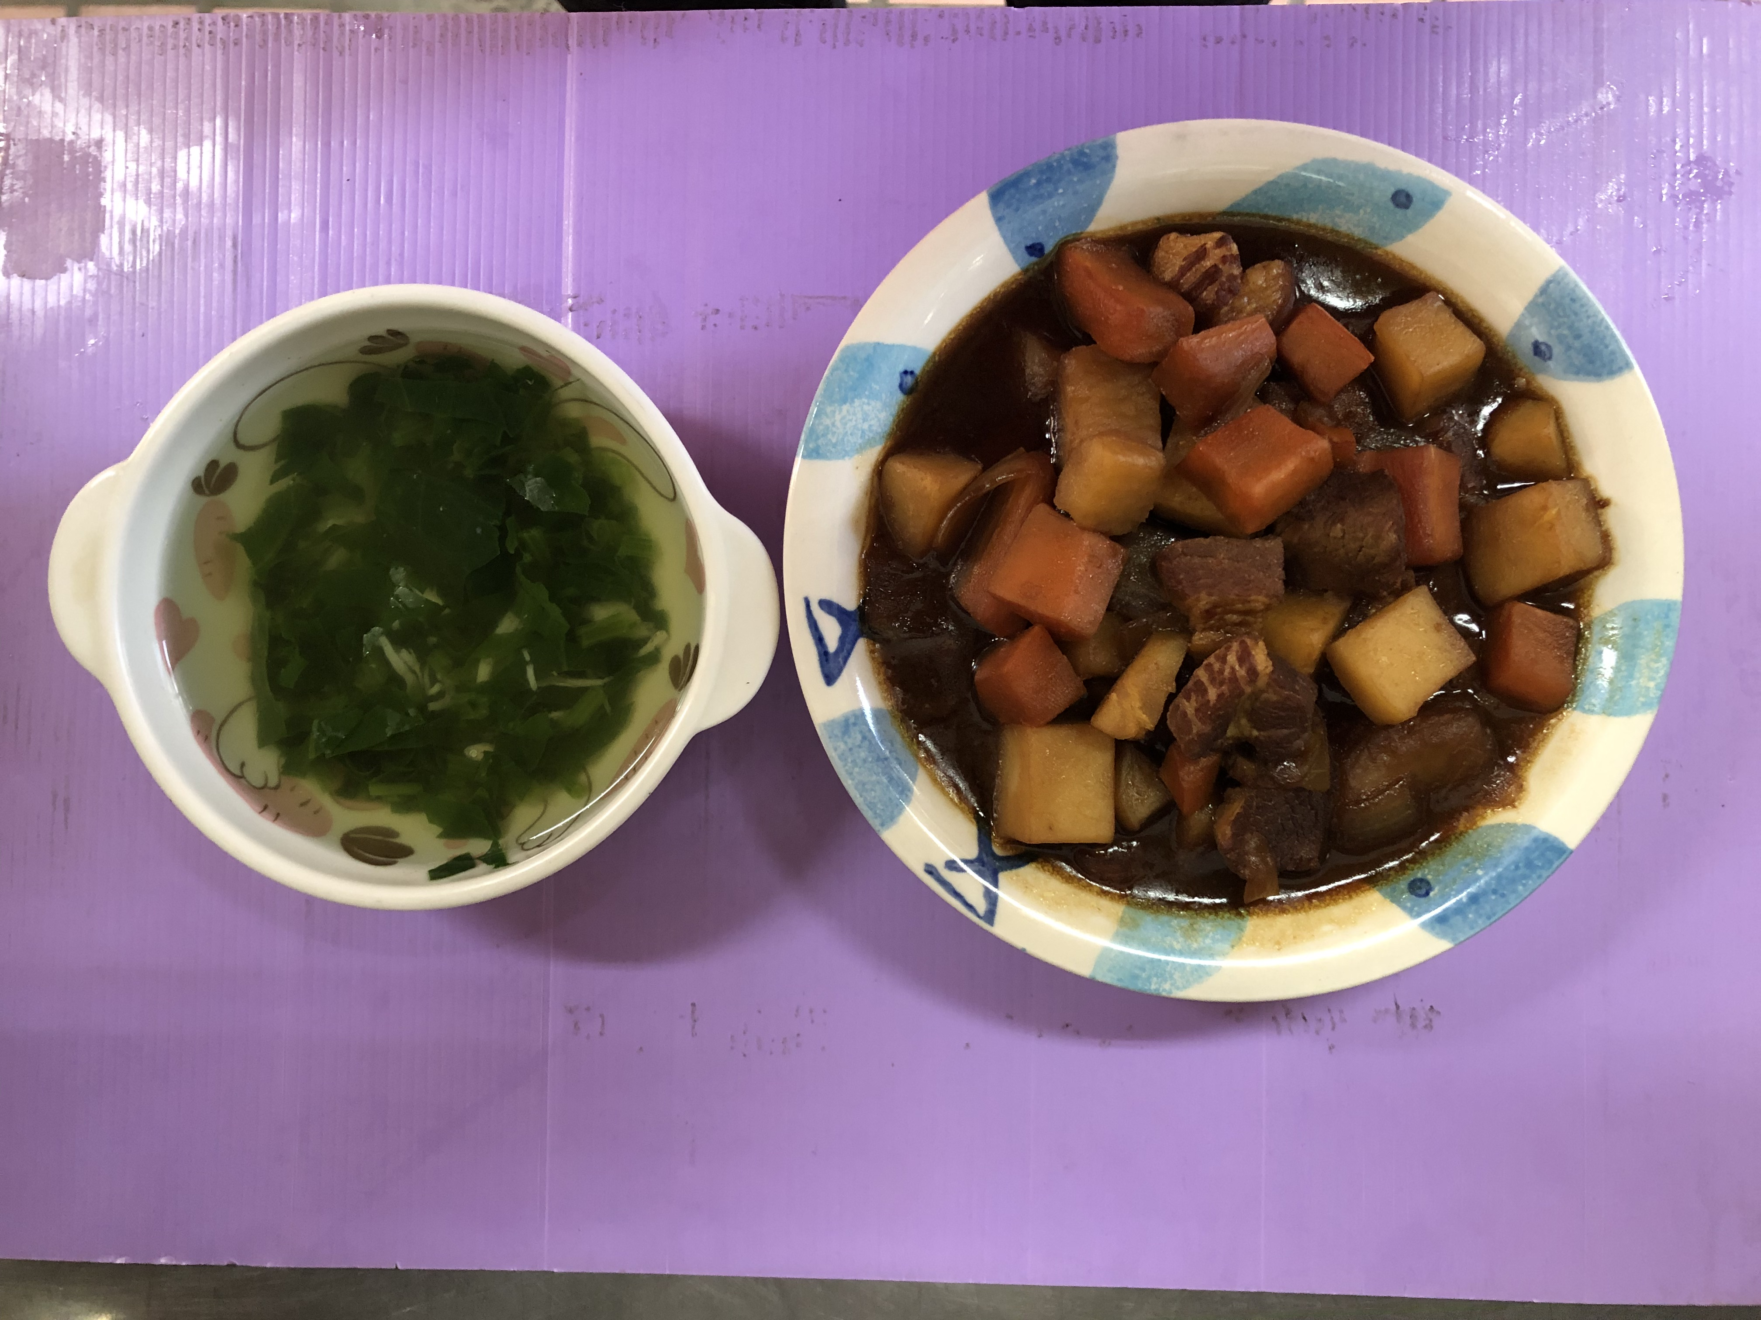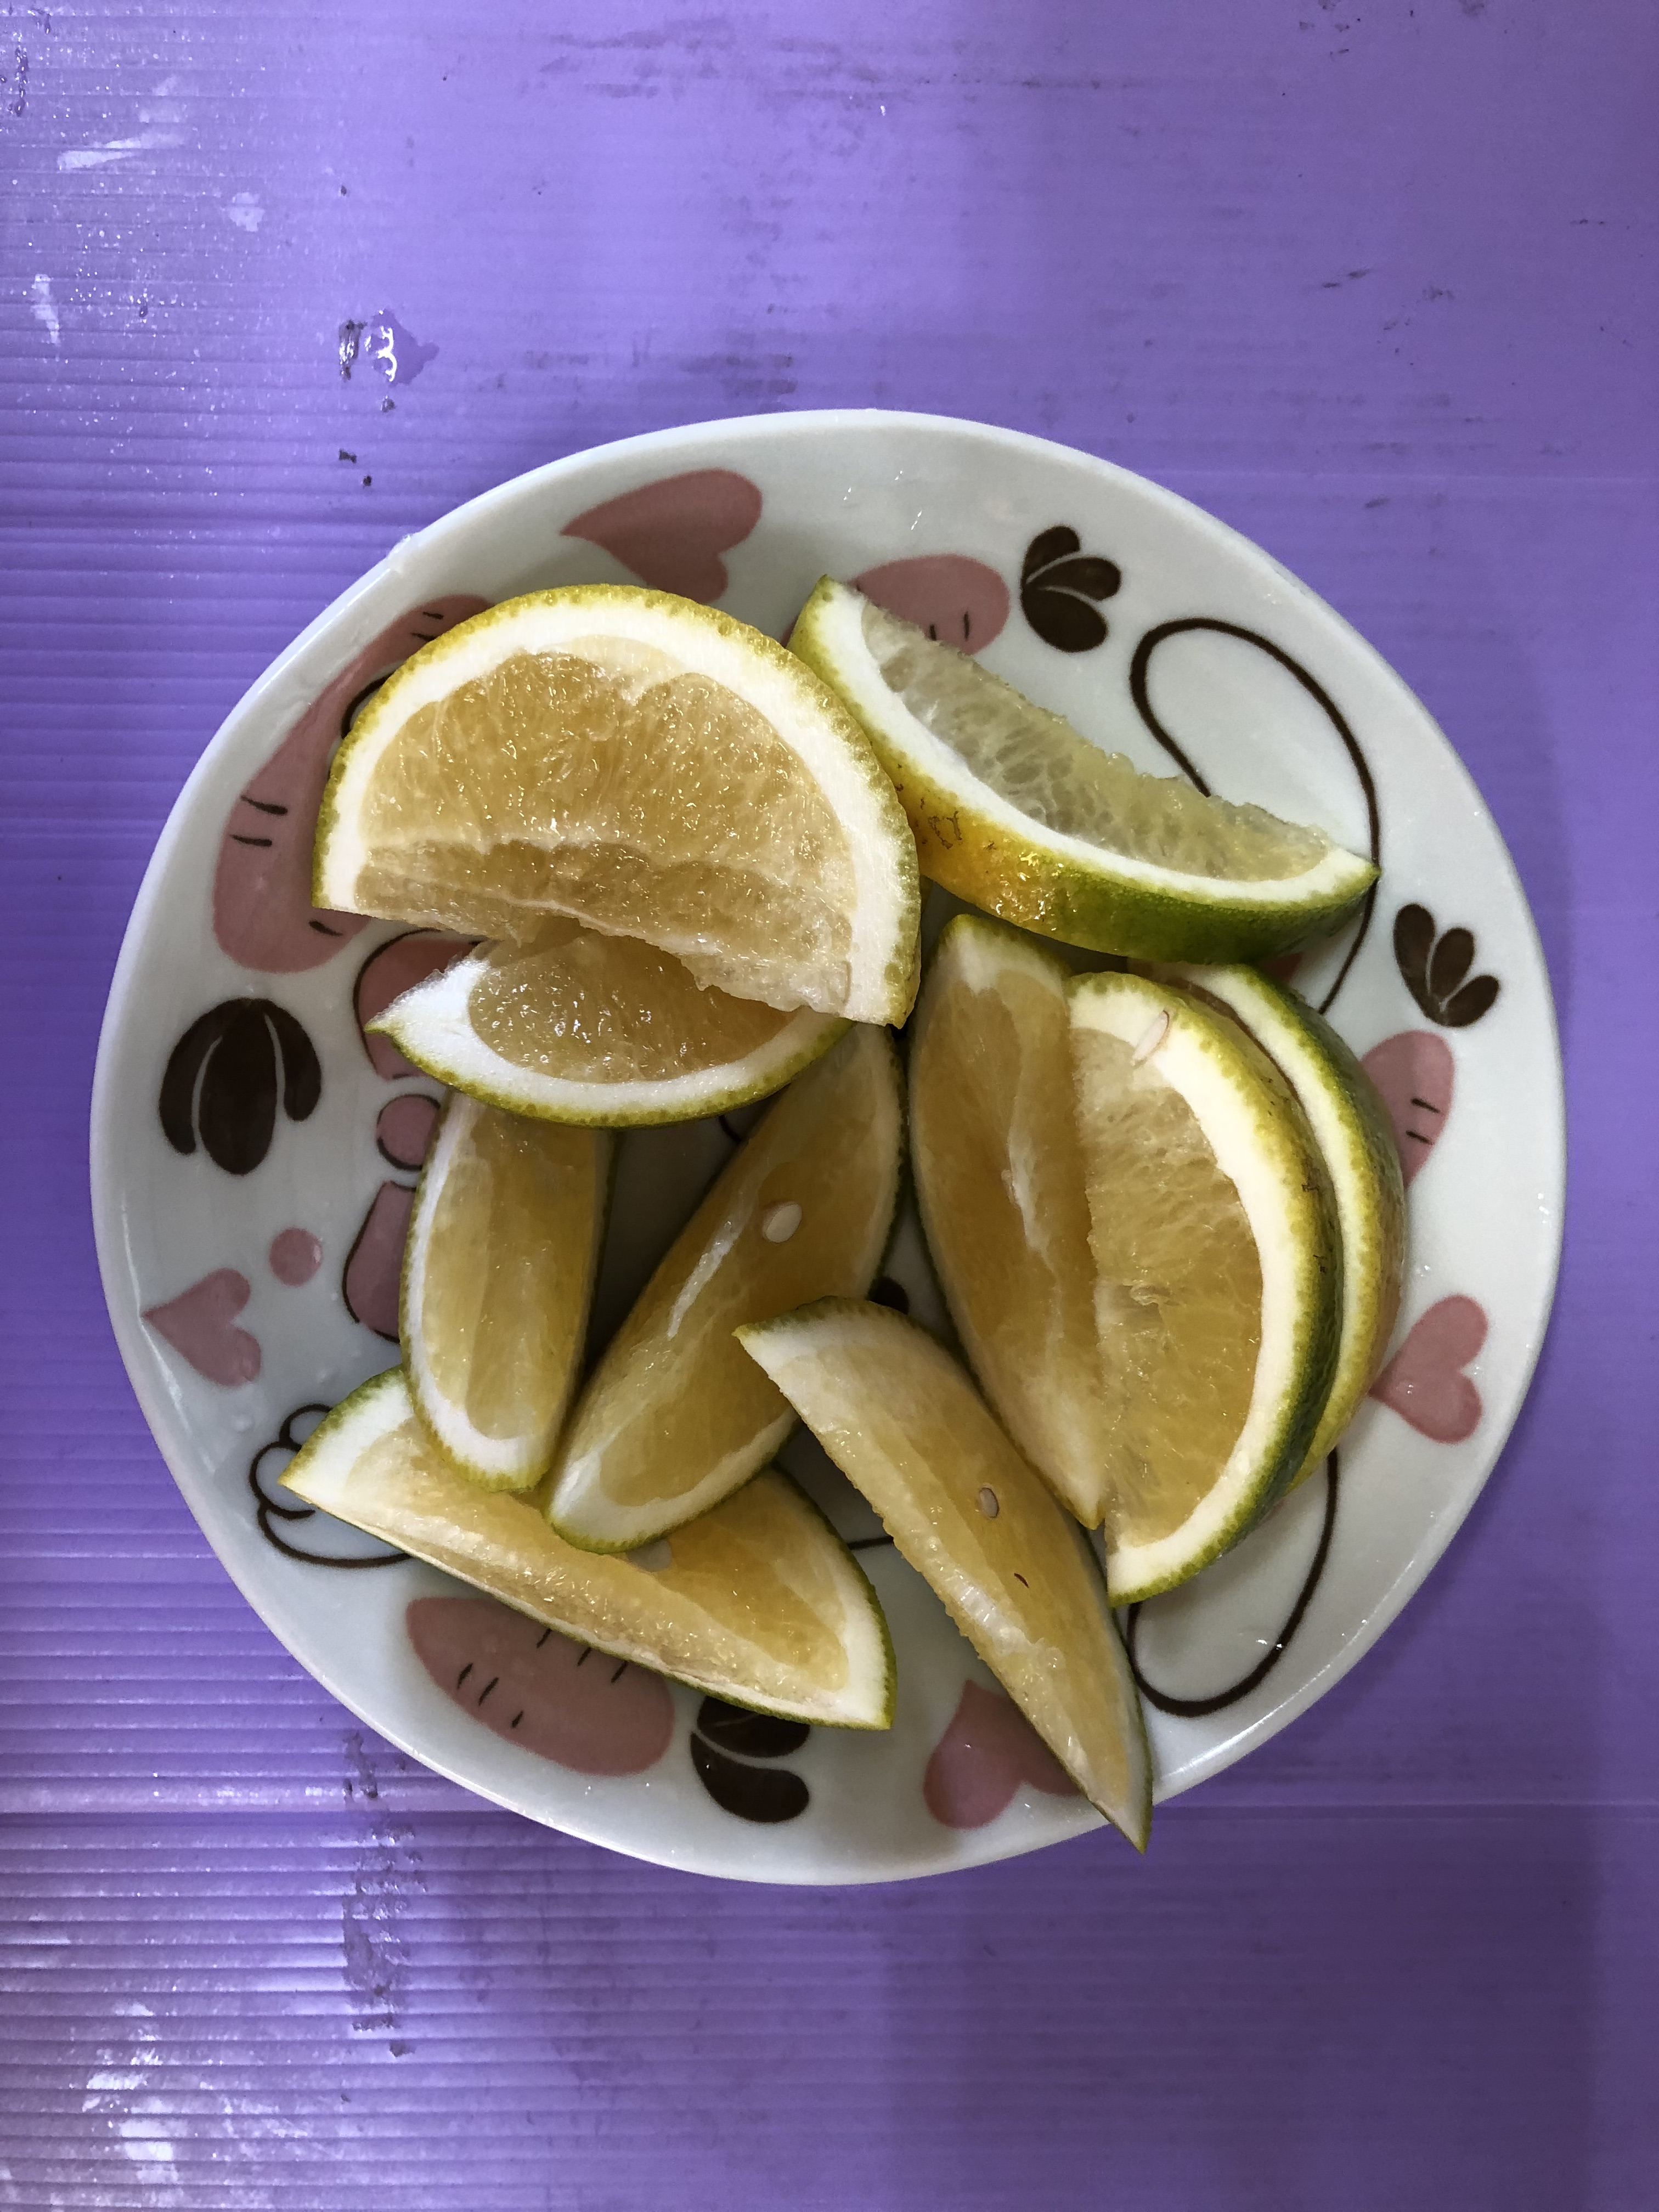
午餐(蘋果咖哩飯、銀魚蔬菜湯、水果)

